**湖北省用水量建模分析**

1.前言 3

1.1背景 4

1.2目的 4

2.建模方法与过程 4

2.1数据来源 4

2.2无偏GM(1,1)模型的建立 6

2.2.1无偏GM(1,1)算法原理 6

2.2.2无偏GM（1,1）拟合预测结果 7

2.2.3无偏GM(1,1)与传统GM(1,1)的比较 8

2.3滑动无偏GM(1,1)模型 9

2.4改进灰色马尔科夫模型建立 10

3.实验结果与分析 13

3.1灰色预测模型精度检验 13

3.2改进灰色马尔科夫模型的精度检验 15

3.3结果讨论与分析 17

4.参考文献 17

**摘要：**本次建模分析首先对灰色系统理论GM(1,1)模型的算法进行改进，并将改进后的灰色模型与马尔科夫模型结合，对选取的湖北省用水量数据进行拟合预测。通过对灰色系统预测数据的修正，既发挥了灰色系统预测精确的特点，又利用了马尔科夫模型对预测波动性数据准确的优势，对于在任何时间序列上展开的具有一定波动性的数据进行预测，精度更高。

**关键词：**GM(1,1)模型,改进灰色马尔科夫模型,拟合预测

**Abstract:** First of all, the modeling and analysis of grey system theory to GM (1,1) model algorithm is improved , and combinate the improved grey model with Markov model to fit and forcast water consumption data in Hubei province which is selected. Through amendments to the grey system forecasting data, it played both the characteristics of accuracy of GM(1,1), and also took a advantage of predicting volatility data accuracy for Markov model, for any time series of data with a certain volatility forecast more accurate.

**Keyword:**GM(1,1) model,the improved grey markov model ,fitting and prediction

# 1.前言

在当今大数据成为潮流的信息时代，掌握一定的数据处理建模分析方法是非常有必要的，不管是衣食住行哪一方面的数据，经过搜集整理分析总会给我们一些重要的信息和规律，然后可以根据得到的信息和规律更好的去做计划或者发现商机。那么，本文提到的城市用水量的建模分析呢，方法就有很多，其中经常用到的有指标概率算法、时序预测回归模型法、时序灰色系统理论模型法等。灰色预测法适用于时间短、数据量少和波动不大的预测问题，用作长期预测时，数据序列拟合差，预测精度偏低;马尔科夫适用于长期的、数据序列随机波动大的预测问题。如何有效地运用这些方法，合理给出预测城市用水总量的模型，为决策者提供依据，是目前需要研究解决的问题。所以本文结合灰色预测模型和马尔科夫模型一起来对选取的数据进行处理，取长补短。

## 1.1背景

大家都知道水是生命之源，它是地球上不可多得的宝贵资源，当然它也是有限的。但是，随着社会经济的发展以及工业化、城市化进程的逐步加快,工农业及生活用水出现了供不应求的现象。虽然生活用水在总用水量中所占比重不大,但生活用水紧张所造成的社会影响却很大,与人民群众的生产生活关系最为密切。因此,有必要对城市生活用水进行预测。

## 1.2目的

本文中尝试将改进灰色马尔可夫模型运用到城市生活用水量预测领域，即在GM（1，1）模型的基础上，进一步运用马尔可夫模型对其结果进行优化。通过对湖北省近十年的用水量进行统计分析，建立合适的数学模型，进行拟合预测，这样的话对未来的城市用水量的发展趋势会有一个大致的了解。

# 2.建模方法与过程

## 2.1数据来源

在信息化飞速发展的今天，网络资源丰富多样，数据统计网也有很多，比如说国家统计局、中国经济数据库、中国资讯行数据库、国研网等等。那么本文的数据来源主要是来自于国家统计局，优点就是数据比较全面，涵盖社会各个方面各个地区，而且国家统计局是官方统计数据库，数据比较权威。那么我们在本次实验中主要选取了湖北省2004-2013城市用水量的数据来进行整理分析。选取的数据直方图如表1所示。

表1 湖北省10年城市用水量

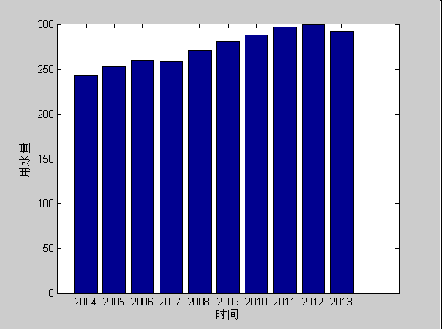

## 2.2无偏GM(1,1)模型的建立

### 2.2.1无偏GM(1,1)算法原理

设原始数据序列为



利用该数据序列建立无偏GM (1,1)模型。

（1）、对原始数列进行一阶累加生成后，形成数列



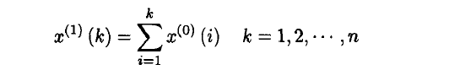

（2）、确定数据矩阵B, YN

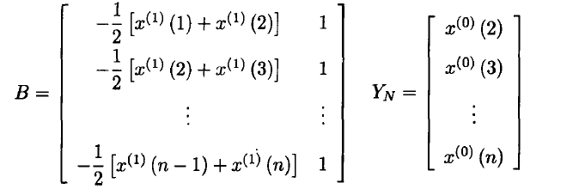

（3）、最小二乘估计一阶线性微分方程的待估参数a,u



（4）、计算无偏GM (1,1)模型的参数b, A，对呈现指数变化趋势的原始数据序列



作一次累加生成序列

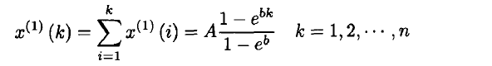

按照传统方法建模可得

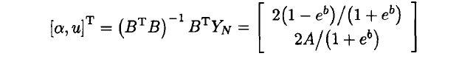

进而求得参数a,u表示的b, A的估计值:

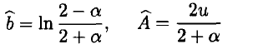

（5）、建立原始数据序列模型



为原始数据序列的拟合值，k>=n为原始数据序列的预测值。

### 2.2.2无偏GM（1,1）拟合预测结果

由上述算法原理写出matlab代码得到的拟合预测结果如图2.1所示。

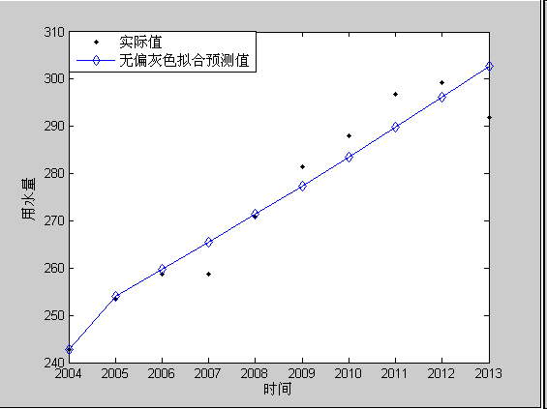

图2.1 无偏GM(1,1)拟合预测结果图

### 2.2.3无偏GM(1,1)与传统GM(1,1)的比较

无偏GM（1,1）相对于传统GM（1,1）具有的优点：

（1）、与传统GM（1,1）相比，无偏GM（1,1）模型不存在GM（1,1）模型的固有偏差；

（2）、消除了传统GM（1,1）模型在原始序列增长率较大时失效的现象，应用范围较其广泛；

（3）、无偏GM（1,1)模型无需进行累减还原，简化了建模步骤，提高了计算速度。

## 2.3滑动无偏GM(1,1)模型

原始数据序列经一次加权滑动平均处理后建立无偏GM (1,1)模型，称为滑动无偏GM (1,1)模型。

设原始数据序列为



经滑动平均处理得

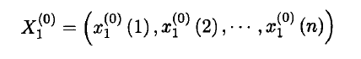

其中：

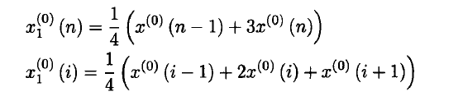

根据以上算法原理跑出程序后的结果如图2.2所示。

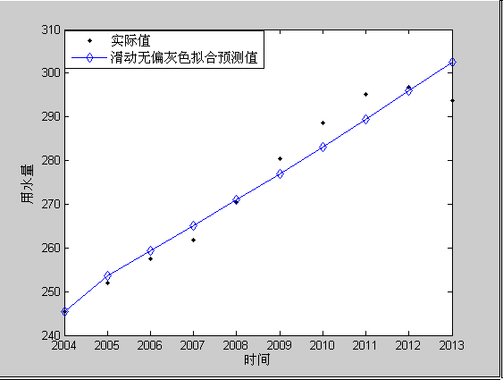

图2.2 滑动无偏GM(1,1)模型拟合预测结果图

## 2.4改进灰色马尔科夫模型建立

马尔科夫链模型是利用变量的现在状态和未来发展的变化趋势去做预测。当系统由定义状态的变量所取的值来描述时，称系统处于一个状态。如果系统的描述量发生改变，从一个状态的特定值转移到另一个状态的特定值，称系统发生了状态的转移。马尔科夫链表明事物的发展呈一环接一环的链条形式。估算未来的数值主要是通过确定转移概率矩阵后，再根据现在的时刻事物所处的状态，计算未来事物所处的状态。

那么，建立改进灰色马尔科夫模型的步骤如下：

1）、根据滑动无偏GM（1,1）模型，得出预测函数

x(t+1)=248.1136*e^(0.022*t)

2)、以预测曲线为基准，结合每年的具体数值，划分成若干个与预测函数平行的状态区间，各个状态都是上含下不含。即Qi=[Qi1,Qi2],(Qi1=x(t)+Ai*y,Qi2=x(t)+Bi*y,y为原始数据的均值）。本次实验所取数据均值为y=274.1470。划分的状态空间如图2.3所示。

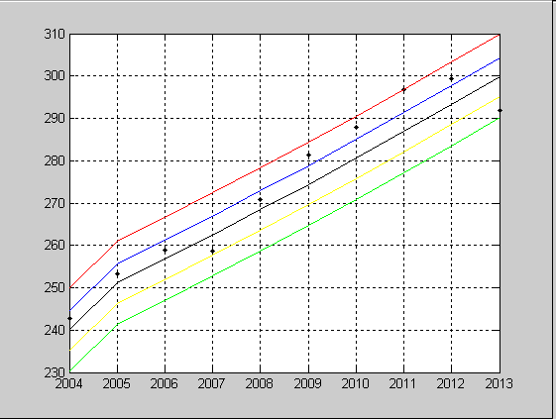

图2.3 马尔科夫模型状态空间划分图

3）、状态转移概率的计算。计算状态转移矩阵的公式是：

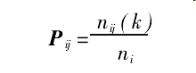

由状态Qi经过k步转移到Qj的次数nij(k),状态Qi出现的次数为ni。

2004-2013湖北省用水量状态划分

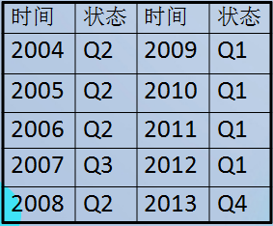

计算得到一步转移概率矩阵为：

P=[3/4,0,0,1/4; 1/4,0,1/4,1/2; 0,1,0,0; 0,0,0,1]

4）、预测值的计算。根据现状数据以及所确定的状态转移矩阵，就可以得出未来的转移状态，也就确定了预测值的变动区间，取该区间的中点作为预测值，即最后的预测模型为：

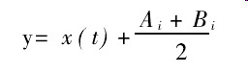

经过以上算法分析对滑动无偏GM(1,1)模型得到的结果进行处理后得到如图2.4所示结果。

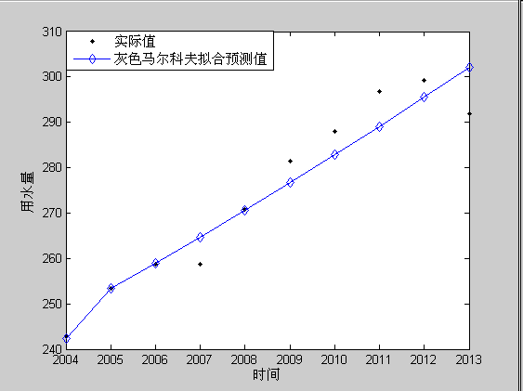

图2.4 改进灰色马尔科夫模型拟合预测结果图

# 3.实验结果与分析

## 3.1灰色预测模型精度检验

灰色预测模型的精度检验主要有后验差法、残差检验法、关联度法。后验差法的模型精度由均方差比值和小误差概率共同决定，精度检验要求均方差比值越小越好，小概率误差概率越大越好。残差检验法即绝对、相对误差检验，精度检验要求误差越小越好。关联度法需要计算原始序列与预测序列的关联系数和关联度，精度检验要求关联度越大越好。常用的精度检验等级如表2所示。

表2 灰色模型精度检验等级参照表

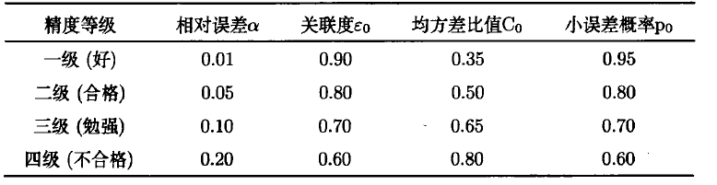

根据对得到的拟合预测数据与实际数据进行比较，得到了无偏GM(1,1)模型与滑动无偏GM(1,1)模型的精度比较，那么我们在本文中选用的是计算相对来说简单，数据直观的相对误差来进行精度比较。数据结果如表3所示。

表3 无偏GM(1,1)模型与滑动无偏GM(1,1)模型的精度比较

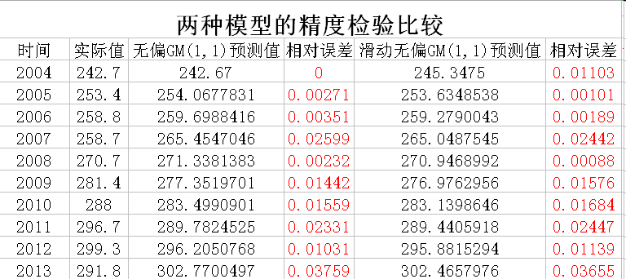

对比表2与表3可以发现，基本上我们所做的拟合精度都在0.05以内，算是合格。其中2005、2006、2008年精度达到了0.01，拟合效果好。

为了更加直观的看到差别，我们还画出了与上表对应的两种模型的精度检验比较曲线图，如图3.1所示。

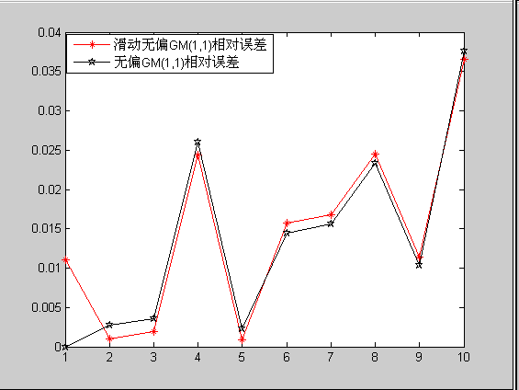

图3.1 无偏与滑动无偏GM(1,1)模型精度比较图

从这个图也可以看出，滑动无偏GM(1,1)模型的拟合预测精度明显要优于无偏GM(1,1)模型。

## 3.2改进灰色马尔科夫模型的精度检验

根据以上所讲思路和步骤建立改进灰色马尔科夫模型后得到的拟合预测值与滑动无偏GM（1,1）模型所得结果精度比较如表4所示。

从这个表可以看出，改进灰色马尔科夫模型相对于滑动无偏GM(1,1)模型在2005-2008以及2013年都很好的将其精度提高了10倍，其他几个点也相应的有所提升，也有的点误差更大了一点。

表4 两种模型精度比较表

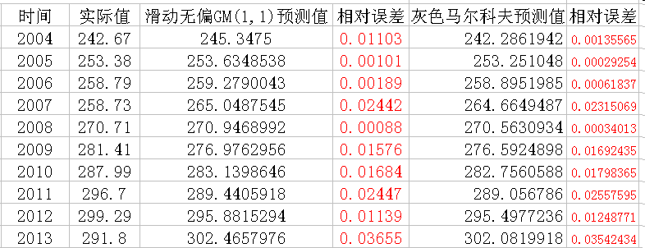

同样的，为了更加直观的观察差别，将两种模型的误差画成曲线图如图3.2所示。

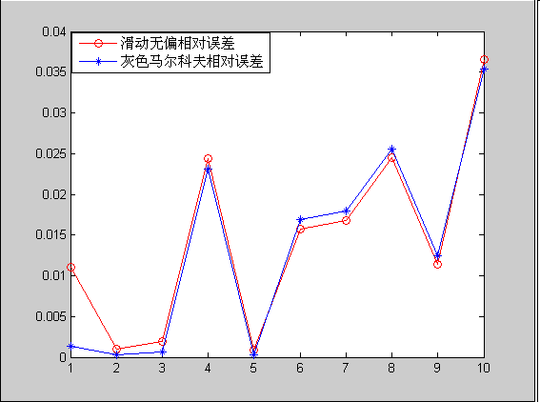

图3.2 滑动无偏GM(1,1)与改进灰色马尔科夫模型精度比较图

从图中可以看出，改进的灰色马尔科夫得到的预测数据相对于滑动无偏GM（1,1）模型精度有明显提高。

## 3.3结果讨论与分析

由以上分析可以看出,对影响较多,较复杂,有一定波动性的总量进行预测,改进算法的灰色马尔科夫模型较灰色GM(1. 1)和传统灰色马尔科夫模型的预测精度高。进一步说,对于只是从时间序列上对总量进行预测的方法,在从时间上对数据进行拟合的模型中,如回归模型,趋势模型等,改进算法的灰色马尔科夫模型的预测精度更高,拟合程度更好,预测的数据更为准确,可用于一些总体规划的预测数据。

# 4.参考文献

（1）、冯江浪.《改进灰色马尔科夫模型及其在水资源预测中的利用》

（2）、宋巧娜.《城市工业用水量的灰色马尔可夫预测模型》

（3）、张鑫.《基于改进灰色马尔科夫模型的年降水量的预测》